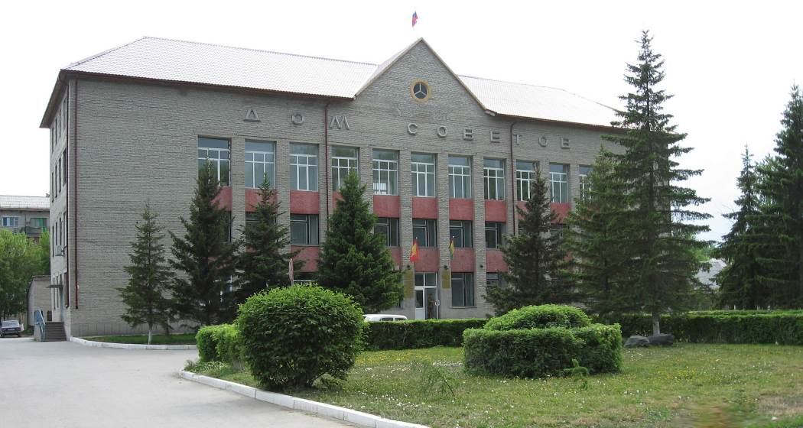
№ 77 (806)
07 августа

Бюллетень
органов местного самоуправления
города Куйбышева
Куйбышевского района
Новосибирской области
2019 год



"Бюллетень органов местного самоуправления
города Куйбышева Куйбышевского района Новосибирской области"
№ 77 (806) от 07 августа 2019 года

СОДЕРЖАНИЕ

РАЗДЕЛ I. Правовые акты, принятые на местном референдуме; решения Совета депутатов города Куйбышева Куйбышевского района Новосибирской области

РАЗДЕЛ II. Правовые акты администрации, иных органов местного самоуправления и должностных лиц местного самоуправления города Куйбышева Куйбышевского района Новосибирской области

2.1. | ПОСТАНОВЛЕНИЕ АДМИНИСТРАЦИИ ГОРОДА КУЙБЫШЕВА от 07.08.2019 № 875 «О внесении изменений в постановление администрации города Куйбышева Куйбышевского района Новосибирской области от 05.07.2017 № 1070 «Об установлении порядка разрешения на участие муниципальных служащих города Куйбышева Куйбышев-ского района Новосибирской области на безвозмездной основе в управлении общественной организацией (кроме политической партии и органа профессионального союза, в том чис-ле выборного органа первичной профсоюзной организации, созданной в администрации города Куйбышева), жилищным, жилищно-строительным, гаражным кооперативами, товариществом собственников недвижимости в качестве единоличного исполнительного органа или вхождения в состав их коллегиальных органов управления» | 03

РАЗДЕЛ III. Официальные сообщения и материалы органов местного самоуправления города Куйбышева Куйбышевского района Новосибирской области

3.1. | ОПОВЕЩЕНИЕ О начале публичных слушаний в городе Куйбышеве куйбышевского района Новосибирской области | 04

РАЗДЕЛ IV. Иная информация

РАЗДЕЛ II.
ПРАВОВЫЕ АКТЫ АДМИНИСТРАЦИИ, ИНЫХ ОРГАНОВ МЕСТНОГО САМОУПРАВЛЕНИЯ И ДОЛЖНОСТНЫХ ЛИЦ МЕСТНОГО САМОУПРАВЛЕНИЯ ГОРОДА КУЙБЫШЕВА КУЙБЫШЕВСКОГО РАЙОНА НОВОСИБИРСКОЙ ОБЛАСТИ

2.1. ПОСТАНОВЛЕНИЕ АДМИНИСТРАЦИИ ГОРОДА КУЙБЫШЕВА от 07.08.2019 № 875 «О внесении изменений в постановление администрации города Куйбышева Куйбышевского района Новосибирской области от 05.07.2017 № 1070 «Об установлении порядка разрешения на участие муниципальных служащих города Куйбышева Куйбышев-ского района Новосибирской области на безвозмездной основе в управлении общественной организацией (кроме политической партии и органа профессионального союза, в том чис-ле выборного органа первичной профсоюзной организации, созданной в администрации города Куйбышева), жилищным, жилищно-строительным, гаражным кооперативами, товариществом собственников недвижимости в качестве единоличного исполнительного органа или вхождения в состав их коллегиальных органов управления»

ПОСТАНОВЛЕНИЕ

07.08.2019 № 875

О внесении изменений в постановление администрации города Куйбышева
Куйбышевского района Новосибирской области от 05.07.2017 № 1070 «Об установлении
порядка разрешения на участие муниципальных служащих города Куйбышева Куйбышев-ского района Новосибирской области на безвозмездной основе в управлении общественной организацией (кроме политической партии и органа профессионального союза, в том чис-ле выборного органа первичной профсоюзной организации, созданной в администрации
города Куйбышева), жилищным, жилищно-строительным, гаражным кооперативами, товариществом собственников недвижимости в качестве единоличного исполнительного органа или вхождения в состав их коллегиальных органов управления»

Руководствуясь Федеральными законами от 06.10.2003 № 131-ФЗ «Об общих принципах организации местного самоуправления в Российской Федерации», от 02.03.2007 № 25-ФЗ «О муниципальной службе в Российской Федерации», от 25.12.2008 № 273-ФЗ «О противодействии коррупции», администрация города Куйбышева Куйбышевского района Новосибирской области
ПОСТАНОВЛЯЕТ:
1. Внести в постановление администрации города Куйбышева Куйбышевского района Новосибирской области от 05.07.2017 № 1070 ««Об установлении порядка разрешения на участие муниципальных служащих города Куйбышева Куйбышевского района Новосибирской области на безвозмездной основе в управлении общественной организацией (кроме политической партии и органа профессионального союза, в том числе выборного органа первичной профсоюзной организации, созданной в администрации города Куйбышева), жилищным, жилищно-строительным, гаражным кооперативами, товариществом собственников недвижимости в качестве единоличного исполнительного органа или вхождения в состав их коллегиальных органов управления» (далее – постановление) следующие изменения:
1.1. в пункте 2 Приложения к постановлению:
1.1.1. после слов «политической партии» дополнить словами «и органа профессионального союза, в том числе выборного органа первичной профсоюзной организации, созданной в администрации города Куйбышева»;
1.1.2. слова «садоводческим, огородническим, дачным потребительским кооперативами,» исключить.
2. Опубликовать настоящее постановление в периодическом печатном издании «Бюллетень органов местного самоуправления города Куйбышева Куйбышевского района Новосибирской области».

Глава города Куйбышева
Куйбышевского района
Новосибирской области А.А.Андронов
РАЗДЕЛ III.
ОФИЦИАЛЬНЫЕ СООБЩЕНИЯ И МАТЕРИАЛЫ ОРГАНОВ МЕСТНОГО САМОУПРАВЛЕНИЯ ГОРОДА КУЙБЫШЕВА КУЙБЫШЕВСКОГО РАЙОНА НОВОСИБИРСКОЙ ОБЛАСТИ

3.1. ОПОВЕЩЕНИЕ О начале публичных слушаний в городе Куйбышеве куйбышевского района Новосибирской области

ОПОВЕЩЕНИЕ
о начале публичных слушаний в городе Куйбышеве
куйбышевского района Новосибирской области

I. На публичные слушания представляется проект внесения изменений в Правила землепользования и застройки города Куйбышева и в Генеральный план застройки города Куйбышева_____________________________________________
(наименование проекта)
Информационные материалы по проекту:
1. Внести изменения в границы территориальных зон Ж-3 - зоны застройки индивидуальными жилыми домами, зоны М - зоны городских магистралей и улиц и зоны ПК-3 - зоны производственно-коммунальных объектов IV - V класса вредности, с включением земельного участка с кадастровым номером 54:34:012601:147, площадью 568 кв.м., местоположением: Новосибирская область, город Куйбышев, ул. Островского, дом 22, в границы территориальной зоны Ж-3 - зоны застройки индивидуальными жилыми домами.
2. Изменить территориальную зону Р-2 – зону природного ландшафта, на территориальную зону Ж-3 – зону застройки индивидуальными жилыми домами в границах земельного участка с кадастровым номером 54:34:010940:10, площадью 600 кв.м., местоположением: Новосибирская обл., г. Куйбышев, ул. Лучистая, д.7.
3. Изменить территориальную зону М – зону городских магистралей и улиц, на территориальную зону Ж-3 – зону застройки индивидуальными жилыми домами в границах земельного участка с кадастровым номером 54:34:010101:290, площадью 720 кв.м., местоположением: установлено относительно ориентира, расположенного за пределами участка. Ориентир: территория госпромхоза «Северный», участок находится примерно в 330 м от ориентира по направлению на запад. Почтовый адрес ориентира: обл. Новосибирская, г. Куйбышев, ул. Степана Разина, дом 1.
4. Изменить территориальную зону Ж-1 - зону застройки многоэтажными жилыми домами 4-9 этажей и зону М - зону городских магистралей и улиц на территориальную зону Ж-3 – зону застройки индивидуальными жилыми домами в границах земельного участка с кадастровым номером 54:34:011716:18, площадью 600 кв.м., местоположением: обл. Новосибирская, г. Куйбышев, ул. 1-я Красноармейская, дом 87 а.
5. Внести изменения в границы территориальных зон М – зоны городских магистралей и улиц и Ж-3 – зоны застройки индивидуальными жилыми домами, с включением земельного участка с кадастровым номером 54:34:012812:64, площадью 800 кв.м., местоположением: Новосибирская область, город Куйбышев, ул. Откормочная, 28, в границы территориальной зоны Ж-3 – зоны застройки индивидуальными жилыми домами.
6. Изменить территориальную зону Ж-2 - зону застройки малоэтажными жилыми домами 4-9 этажей и зону ПК-2 - зону производственно-коммунальных объектов Ш класса вредности на территориальную зону Ж-3 - зону застройки индивидуальными жилыми домами в границах земельного участка с кадастровым номером 54:34:012307:2, площадью 1383 кв.м., местоположением: Новосибирская область, Куйбышевский район, город Куйбышев, улица Здвинского, дом 4.
7. Изменить территориальную зону Р-1 - зону городских парков, скверов, садов, бульваров в границах земельного участка с кадастровым номером 54:34:012510:15, площадью 800 кв.м., местоположением: Новосибирская область, Куйбышевский район, город Куйбышев, пер. О. Кошевого, д. 1 на территориальную зону Ж-3 – зону застройки индивидуальными жилыми домами.
8.Изменить территориальную зону ПК-2 - зону производственно-коммунальных объектов Ш класса вредности и зону М - зону городских магистралей и улиц на территориальную зону Р - зону объектов религиозного назначения в границах земельного участка с кадастровым номером 54:34:010201:ЗУ1, площадью 2000 кв.м., местоположением: обл. Новосибирская, г. Куйбышев, в районе подстанции ПС-110/35/10 кВ «Оленёнок».
9. Установить земельному участку с кадастровым номером 54:34:012601:147, площадью 568 кв.м., местоположением: обл. Новосибирская, г. Куйбышев, ул. Островского, дом 22, функциональное назначение – территория малоэтажной усадебной застройки.
10. Установить земельному участку с кадастровым номером 54:34:010940:10, площадью 600 кв.м., местоположением: Новосибирская обл. г. Куйбышев, ул. Лучистая, дом 7, функциональное назначение – территория малоэтажной усадебной застройки.
11. Установить земельному участку с кадастровым номером 54:34:010101:290, площадью 720 кв.м., местоположением: установлено относительно ориентира, расположенного за пределами участках. Ориентир: территория госпромхоза «Северный», участок находится примерно в 330 м от ориентира по направлению на запад. Почтовый адрес ориентира: обл. Новосибирская, г. Куйбышев, ул. Степана Разина, дом 1, функциональное назначение – территория малоэтажной усадебной застройки.
12. Установить земельному участку с кадастровым номером 54:34:011716:18, площадью 600 кв.м., местоположением: Новосибирская обл., г. Куйбышев, ул. 1-я Красноармейская, дом 87 а, функциональное назначение – территория малоэтажной усадебной застройки.
13. Установить земельному участку с кадастровым номером 54:34:012812:64, площадью 800 кв.м., местоположением: Новосибирская область, г. Куйбышев, ул. Откормочная, 28, функциональное назначение – территория малоэтажной усадебной застройки.
14. Установить земельному участку с кадастровым номером 54:34:012307:2, площадью 1383 кв.м., местоположением: Новосибирская область, Куйбышевский район, город Куйбышев, улица Здвинского, дом 4 функциональное назначение – территория малоэтажной усадебной застройки.
15. Установить земельному участку с кадастровым номером 54:34:012510:15, площадью 800 кв.м., местоположением: Новосибирская область, Куйбышевский район, город Куйбышев, пер. О. Кошевого, д. 1 на территориальную зону Ж-3 – зону застройки индивидуальными жилыми домами.
16. Установить формируемому земельному участку с условным кадастровым номером 54:34:010201:ЗУ1, площадью 2000 кв.м., в районе подстанции ПС-110/35/10 кВ «Оленёнок» функциональное назначение – учреждения богослужебного назначения.

II. Порядок проведения публичных слушаний:
1) размещение проекта и информационных материалов к нему на официальном сайте города Куйбышева и открытие экспозиции такого проекта;
2) проведение экспозиции, подлежащего рассмотрению на публичных слушаниях;
3) проведение собрания участников публичных слушаний;
4) подготовка и оформление протокола публичных слушаний;
5) подготовка и опубликование заключения о результатах публичных слушаний.
Срок проведения публичных слушаний по проекту внесения изменений в Правила землепользования и застройки города Куйбышева и в Генеральный план застройки города Куйбышева_____________________________________________
(наименование проекта)
________________________с 01.08. 2019г. по 01.11.2019г.________________________________.
(указывается период времени)

III. Собрание участников публичных слушаний по проекту внесения изменений в Правила землепользования и застройки города Куйбышева и в Генеральный план застройки города Куйбышева_____________________________
(наименование проекта)
состоится_16.10.2019г. в 15-00 час._ по адресу: _ул. Краскома, 37,г. Куйбышев Куйбышевского района Новосибирской области_____________________________
(дата, время)

Время начала регистрации участников публичных слушаний организатором публичных слушаний __14-45 час.

VI. Экспозиция проекта ___ внесения изменений в Правила землепользования и застройки города Куйбышева и в Генеральный план застройки города Куйбышева_________________________________________________________________
(наименование проекта)
открыта с __01.08.2019г. по 01.10.2019г. по адресу: _квартал, 12, дом 6, каб. № 1 г. Куйбышева Куйбышевского района Новосибирской области___________________

Дни и часы, в которые возможно посещение экспозиции_понедельник – пятница с 8-00 час. до 17-00, обед с 12-00 до 13- 00._____________________________________

Срок проведения экспозиции: _с _01.08.2019г. по 01.10.2019г._____________________

На экспозиции проекта проводятся консультации и распространение информационных материалов по проекту, представленному на публичные слушания,
________ понедельник – пятница с 8-00 час. до 17-00, обед с 12-00 до 13- 00._____
(дни и часы, в которые проводятся консультации)
V. В период проведения публичных слушаний участники публичных слушаний, прошедшие в соответствии с частью 12 статьи 5.1. Градостроительного кодекса Российской Федерации идентификацию, имеют право представить свои предложения и замечания по обсуждаемому проекту:
1) в письменной или устной форме в ходе проведения собрания участников публичных слушаний;
2) в письменной форме в адрес организатора публичных слушаний;
3) посредством записи в книге (журнале) учета посетителей экспозиции проекта, подлежащего рассмотрению на публичных слушаниях.
Номера контактных справочных телефонов организатора публичных слушаний: _8(383) 62-53-465_____________________________________________
Почтовый адрес организатора публичных слушаний__ул. Краскома, 37, г. Куйбышев, Куйбышевский район, Новосибирская область_____________________

Администрация города Куйбышева Куйбышевского района Новосибирской области
Совет депутатов города Куйбышева Куйбышевского района Новосибирской области

Редакционный совет:
- Марчуков В.П., заместитель главы администрации города (председатель)
- Кускова Е.Г., начальник отдела культуры, спорта и молодежной политики
(заместитель председателя)
- Козимиренко М.Н., ведущий эксперт управления делами (секретарь)
- Капкайкин И.А., депутат Совета депутатов г. Куйбышева (IV созыва)
- Сергеева Н.А., депутат Совета депутатов г. Куйбышева (IV созыва)

Адрес издателя:
632387
Город Куйбышев Куйбышевского района Новосибирской области
Ул. Краскома, 37
Тел./факс (383862) 51-390, 50-758
E-mail: kainsk-today@mail.ru

Тираж 100 экземпляра

Электронная версия Бюллетеня
размещается на официальном сайте администрации города Куйбышева
Куйбышевского района Новосибирской области: www.kainsk-today.ru
Распространяется бесплатно

